Дељење бројем два 2
Понивити таблицу множења броја два.
Запис за свеску:
2 : 2 = 1 јер је 2 • 1 = 2
4 : 2 = 2 јер је 2 • 2 = 4
6 : 3 = 3 јер је 2 • 3 = 6
8 : 2 = 4 јер је 2 • 4 = 8
10 : 2 = 5 јер је 2 • 5 = 10
12 : 2 = 6 јер је 2 • 6 = 12
14 : 2 = 7 јер је 2 • 7 = 14
16 : 2 = 8 јер је 2 • 8 = 16
18 : 2 = 9 јер је 2 • 9 = 18
20 : 2 = 10 јер је 2 • 10 = 20
Урадити задатке:
- Дељеник је 16, а делилац је 2. Израчунај количник.
16 : ....
- Израчунај количник бројева 20 и 2.

- На 2 тацне подељено је 18 јагода тако да на обе буде једнак број јагода. По колико јагода има на свакој тацни?
- Мира и Петар желе да поделе 14 динара на 2 једнака дела. По колико новца ће добити свако од њих?
- 10 поморанџи делимо у 2 једнаке чиније. Колико је поморанџи у свакој чинији.

Преписати и урадити задатке
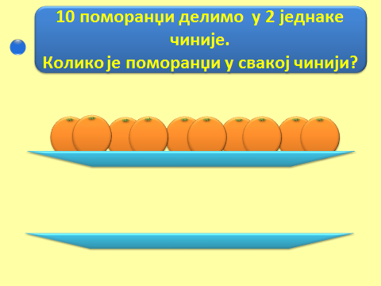
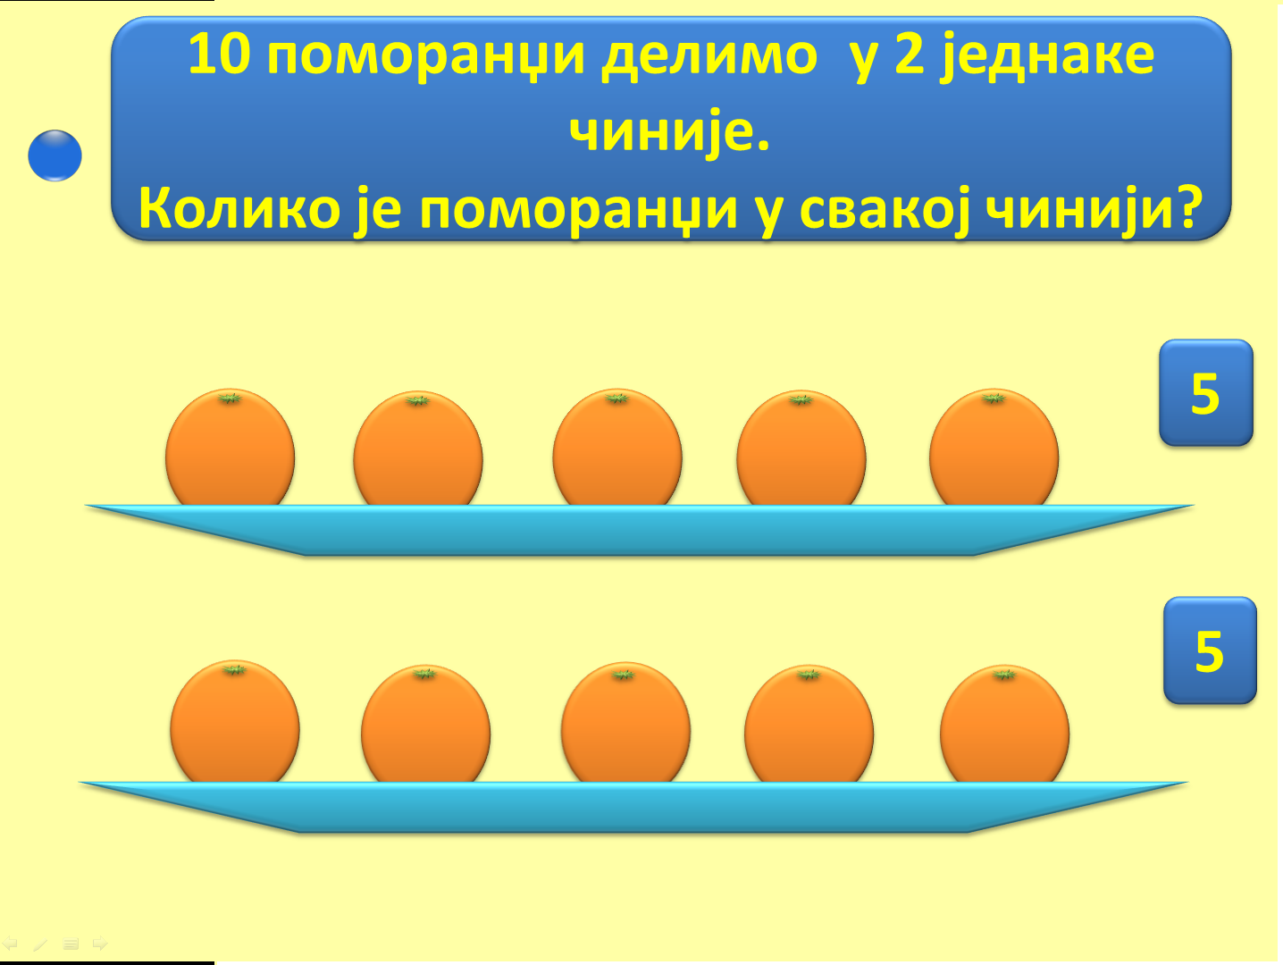
5 поморанџи
10 : 2 = 5

